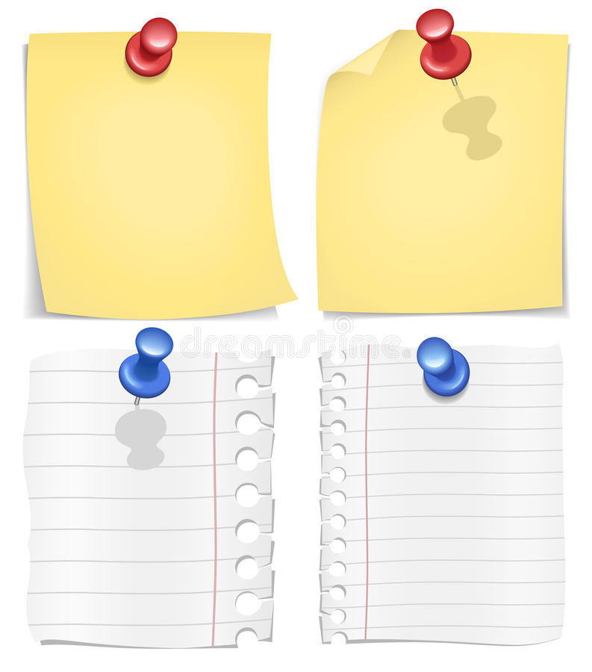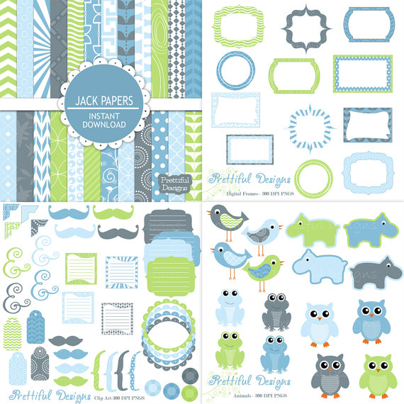

Moyenne Section

Semaine 3

Continuité

Pédagogique MS



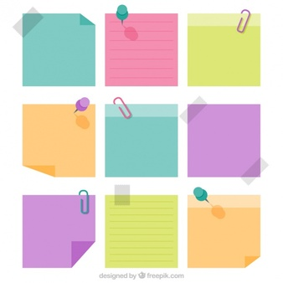

**Graphisme**



|  |  |  |  |
| --- | --- | --- | --- |
| SEMAINE 3 | Les vagues   |  |  | | --- | --- | | Langage écrit  J’expérimente    et  Je trace | Suite de la semaine dernière : remontrer les affiches montrant des vagues, refaire le geste dans une assiette de semoule comme lors des séances précédentes… à refaire si besoin puis :  Séance 3 ( semaine 3)  - Avec l’index, puis des crayons feutres de différentes couleurs, tracer des vagues (de gauche à droite) en passant alternativement dessus et dessous les gommettes. Faire une série en commençant vers le haut, puis une 2ème en commençant vers le bas. Cf annexe.  - Au préalable, si vous disposez d’un véléda et d’une fiche plastifiée, insérer celle avec les gommettes à l’intérieur de la fiche plastifiée pour que l’enfant s’entraine dessus. Cf annexe.  Séance 4 (semaine 3)  - Réaliser un fond avec de la peinture diluée bleue et verte pour faire l’océan.  - Par-dessus, faire des vagues avec une peinture plus foncée.  - Découper des poissons et avec des feutres fins, faire des vagues à l’intérieur. Les coller sur la peinture lorsqu’elle est sèche.  Cf annexe article proposition d’activités semaine 2 | |

|  |  |  |  |
| --- | --- | --- | --- |
| SEMAINE 3 | L’Écrit   |  |  | | --- | --- | | Langage écrit  J’expérimente | Les lettres scriptes  Voir 4 annexes  1) travail lettres scriptes  2) lettres mobiles scriptes et capitales  3) alphabets en scriptes  4) alphabets en capitales | |

|  |  |  |  |
| --- | --- | --- | --- |
| SEMAINE 3 | Le chiffre 1   |  |  | | --- | --- | | Motricité fine  Je trace | Séance 1  Réaliser le chiffre 1 en pâte à modeler, avec des kapplas ou autres jeux « droits »  Sur la fiche en annexe, insérée dans une fiche plastifiée, repasser au doigt sur le chiffre 1 ; puis reproduire au véléda le chiffre 1, en respectant le sens du tracé.  Écrire le chiffre 1 sur ardoise, tableau, fiche plastifiée, feuille…  Le tracer en plus grand puis réduire progressivement pour ensuite l’écrire entre 2 lignes que vous tracez (espacées de 4 cm puis 3 puis 2 cm si votre enfant réussit les autres étapes auparavant, rien ne presse !)  Si le tracé est difficile, restez sur les premières étapes, sur fiche plastifiée avec modèle inséré dedans et sur ardoise. | |

|  |  |  |  |
| --- | --- | --- | --- |
|  | Le nom des lettres en capitales d’imprimerie   |  |  | | --- | --- | | Langage oral  Le principe alphabétique. | Proposition :  JEU J’ai… qui a ? des lettres de l’alphabet | |

|  |  |  |  |
| --- | --- | --- | --- |
|  | |  |  | | --- | --- | | Motricité fine  J’expérimente | Séance : Je pince : j’utilise différentes pinces (à linge, à cornichons, à glaçons, à salade.  Je visse, dévisse des bouchons de bouteilles diverses, boites de crème vides, pots type nutella… gros boulons et grosses vis… | |

|  |  |  |  |
| --- | --- | --- | --- |
|  | Le coloriage   |  |  | | --- | --- | | Motricité fine | Proposition d’un coloriage  Colorier, sans dépasser et sans laisser de blanc, le coloriage du printemps. Cf annexe | |



Phonologie

|  |  |  |  |
| --- | --- | --- | --- |
|  | Identifier les syllabes d’attaque   |  |  | | --- | --- | | Langage oral  Je parle  en jouant. | Repérer des intrus parmi des mots ayant la même syllabe d’attaque.  Séance ( semaine 3)  « Qui s’est trompé de famille ? »  Déposer sur la table, 2 feuilles distinctes (ou 2 plateaux…). Sur chacune des feuilles sont placés des mots-images (cf annexe) ayant la même syllabe initiale (MA et PI), avec 1 ou 2 intrus dans chaque groupe.  - Recherche à partir des mots-images :  Donner les syllabes initiales à retrouver : « MA et PI ». Dire qu’il va falloir trouver les intrus. L’enfant scande en tapant dans ses mains (ou en relevant des doigts pliés) les syllabes d’un mot et dit s’il s’agit d’un intrus. Faire tout le 1er groupe avant de passer au 2ème.  - Recherche à partir de mots oraux :  Donner oralement une liste de 3 à 5 mots dont l’un sera l’intru à trouver par l’enfant.  Exemples de listes (soyez créatif : vous pouvez les inventer 😉 !)  Papier, papillon, panier, passoire, bonbon.  Chaussure, chanteur, chausson, chaussette.  Bouteille, bidon, bille, bison, bicyclette.  Tableau, table, danser, taper, tasse. | |

|  |  |  |  |
| --- | --- | --- | --- |
|  | |  |  | | --- | --- | |  | JEU DE LA CIBLE  Voir annexe : règle du jeu cible | |